SAM SVOJ UČITELJ – NAPOTKI ZA UČENJE DOMA

1.
PRIPRAVI SI DELOVNI PROSTOR IN GA PREZRAČI.

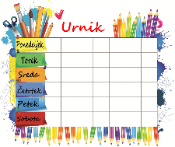
2. POGLEJ, KATERE PREDMETE IMAŠ DANES NA URNIKU.
ZA VSAK PREDMET PRIPRAVI PRIPOMOČKE.


3.
POJDI NA SPLET IN PREBERI NAVODILA UČITELJICE/UČITELJA.


4.
DOLOČI VRSTNI RED PREDMETOV IN ZAPIŠI URNIK


5. NE ODLAŠAJ. VESELO NA DELO!

6. MED VSAKIM PREDMETOM PREZRAČI PROSTOR IN SE RAZMIGAJ.


7. PREGLEJ, ALI SI OPRAVIL VSE NALOGE. LAHKO SI OZNAČIŠ KLJUKICE NA URNIKU.
OZNAČI UČNO SNOV, KI TI JE POVZROČALA TEŽAVE.
ZA NASVET VPRAŠAJ UČITELJA/UČITELJICO ALI STARŠE.

